TOREK, 5. 5. 2020

Dragi osmi,

upam, da ste lepo preživeli počitnice. Zdaj pa moramo nadaljevati z delom. Prosim, da mi tisti, ki še niste, pošljete še petkovo nalogo. Vsi boste dobili tudi povratno informacijo. Najprej si poglejte rešitve od prejšnjič:

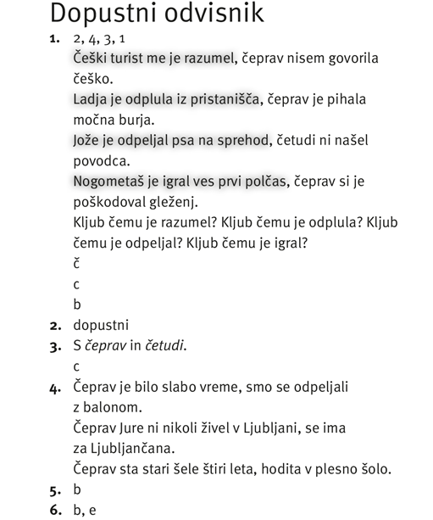
Se še spomnite dopustnih odvisnikov? Kljub temu da nas ni v šoli, imamo pouk na daljavo.
Danes pa je vaša naloga, da rešite naloge 7, 8, 9 in 10 na straneh 47 in 48. Potem pa smo končali z dopustnim odvisnikom. Naslednji teden začnemo s spraševanjem. Link do zoom srečanja vam pošljem kakšen dan prej. Za vsa vprašanja sem vam vedno na voljo. Seznam je spodaj:
Špela Pančur slj 20.5 9.00
Žan Pernuš slj 15.5. 9.00
Mateja Velkova slj 13.5. 10.00
Ana Vengar slj 15.5. 9.00
Gašper Vengar slj 15.5. 9.00
Matevž Zupančič slj 15.5. 9.00
Tevž Brglez slj 13.5. 10.00
Lucija Barbara Čušin slj 13.5 10.00
Elen Gerzić slj 20.5. 10.00
Toshe Jovanov slj 20.5. 9.00
Lucia Karo Banko slj 13.5. 11.00
Jernej Srnec slj 19.5. 10.00
Matevž Dijak slj 13.5. 11.00
Matevž Škufca slj 13.5. 11.00

Lepo vas pozdravljam,
učiteljica Urša

